2019年中诚信托新能源5号集合资金信托计划
2021年4月监管报告

项目名称：中诚信托-贵阳南明区项目
委托方：中诚信托有限责任公司
受托方：北京康正国际资产评估有限公司
监管人员：丁羽泽
日期：2021年5月10日
目录
1项目基本情况 1
2重大事件披露 1
3项目五证办理及施工进度情况 2
3.1项目五证办理情况说明 2
3.2项目2021年4月施工进度情况 3
3.3项目2021年5月施工计划 6
4印鉴使用情况 7
5合同签订情况 9
6项目销售情况 10
7资金情况 11
7.1资金流出情况 11
7.2资金流入情况 14
7.3资金结算 15
附件 16
附件一 银行对账单 16
附件二 纸质台账 23
附件三 项目平面图 24

为了方便阅读之目的，本报告中将部分名称简写为：
·项目公司：永鹏生活服务（贵州）有限公司
·中诚信托：中诚信托有限责任公司
·康正：北京康正国际资产评估有限公司

1项目基本情况
标的项目为项目公司建设的恒大城市之光项目，位于贵州省贵阳市南明区四方河村花溪大道中段100号。标的项目G（19）073地块用地面积113149.86㎡，其中计容用地面积80185.77㎡，不计容用地面积32964.09㎡。总建筑规模440528.47㎡，其中计容建筑面积325589.29㎡，不计容建筑面积114939.187㎡标的项目拟建29栋建筑，设计户数2257户，最高建筑高度148.9米，建筑最大层数47层。商业及重大配套公建包括运动场、公共厕所、警务室、居委会办公服务用房、垃圾收集点、农贸市场、邮政、电信营业网点、卫生服务站、幼儿园、小学、养老敬老场所等。

2重大事件披露
（1）应贵阳市质检站要求，项目公司委托第三方鉴定机构对首期一、二标段及二期的基础及主体结构进行结构强度鉴定，截至4月底除首期2-2#、2-3#未取得鉴定报告，其余楼盘均已取得鉴定合格报告。
（转下页）

3项目五证办理及施工进度情况

3.1项目五证办理情况说明
本项目于2020年4月30日正式成立，G（19）073号地块股权收益权转让价款首次支付日是2020年4月30日，根据中诚信托与项目公司签订的“合作协议”第六条，抵押项目考核时间从2020年4月30日开始计算，项目公司当前已取得首个相关证件。
截至2021年4月底项目五证办理计划及进度情况
五证 | 考核取得时间点 | 实际进度
不动产权证书 | - | 2020年8月12日已取得G（19）073地块不动产权证书
建设用地规划许可证 | 2020年8月30日 | 2020年8月6日取得城市之光一期建设用地规划许可证，因项目公司业务需要，特从贵阳不动产中心获取盖章复印件（原件留存不动产中心）
建设工程规划许可证 | 2020年10月30日 | 2020年8月13日已取得贵阳恒大城市之光地块二、地块三建设工程规划许可证
建筑工程施工许可证 | 2020年11月30日 | 2020年8月14日取得贵阳恒大城市之光地块二2-14#楼建筑工程施工许可证  2020年8月26日取得贵阳城市之光地块二2-1#楼、2-2#楼、2-3#楼、2-5#楼、2-11#楼及A车库建筑工程施工许可证以及贵阳城市之光地块二2-6#楼、2-7#楼、2-8#楼、2-9#楼、2-10#楼及B车库建筑工程施工许可证
预售许可证 | 2021年1月30日 | 2020年8月20日取得贵阳恒大城市之光地块二2-14#楼预售许可证  2020年9月11日取得贵阳恒大城市之光地块二2-1#、2-11#楼商品房屋预售许可证、贵阳恒大城市之光地块二2-2#、2-3#、2-5#楼商品房屋预售许可证、贵阳恒大城市之光地块二2-6#、2-7#楼商品房屋预售许可证、贵阳恒大城市之光地块二2-8#、2-9#、2-10#楼商品房屋预售许可证、  2021年4月19日贵阳恒大城市之光地块三3-1#、3-2#、3-3#楼及地块三地下室车库建筑工程施工许可证

3.2项目2021年4月施工进度情况
标的项目分为2个地块，分别为2地块（首期）、3地块（二期）。截至2021年3月31日，标的项目开发进度主要集中在2地块，除2-4#楼、2-12#楼、2-13#楼未动工外，其余楼栋已全面动工，3地块部分楼栋（商业、住宅部分）已开始施工。项目开发情况如下：
（1）2-1#楼30层顶板钢筋完成；砌体完成12.2层；
（2）2-2#楼33层顶板钢筋完成50%，砌体完成13.2层；
（3）2-3#楼32层顶板钢筋完成50%，砌体完成10.2层；
（3）2-5#楼主体封顶，砌体完成16.2层；
（4）2-6#楼26层顶板钢筋完成；
（5）2-7#楼24层顶板钢筋完成50%；
（6）2-8#楼25层顶板钢筋完成50%；
（7）2-9#楼25层墙柱钢筋完成，砌体完成6.2层；
（8）2-10#楼26层顶板钢筋完成50%，砌体完成6.2层；
（9）2-11#楼31层墙柱钢筋完成50%，砌体完成12.2层；
（10）3-1#楼4层墙柱完成75%；
（11）3-2#楼4层结构完成；
（12）3-3#楼3层结构完成；
（13）3-5#楼3层墙柱完成30%；
（14）3-12#楼3层墙柱完成30%。
（15）2-6~10#楼区域地下室：负1层顶板结构完成

标的项目现场照片（2021年04月）
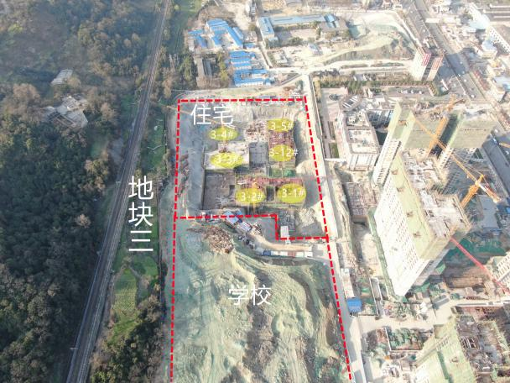

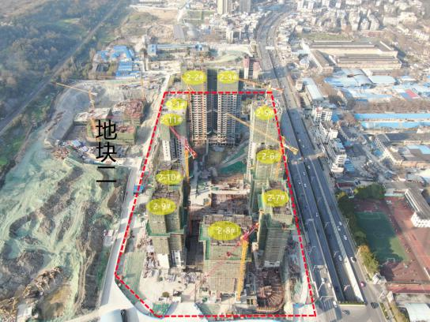

1.城市之光项目03月2地块航拍 2.城市之光项目 03月3地块航拍

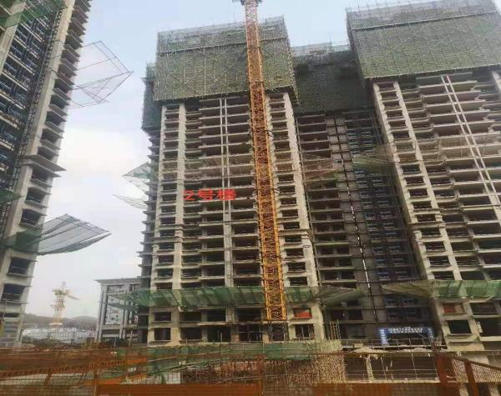

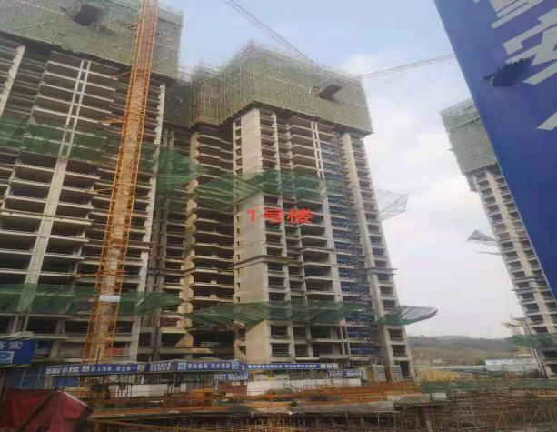

3.2-1#楼 4.2-2#楼

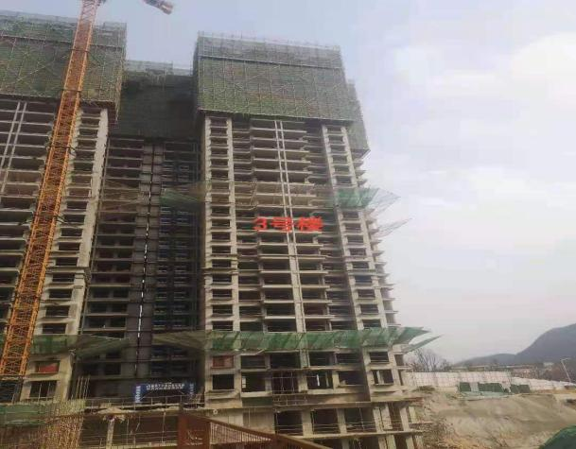
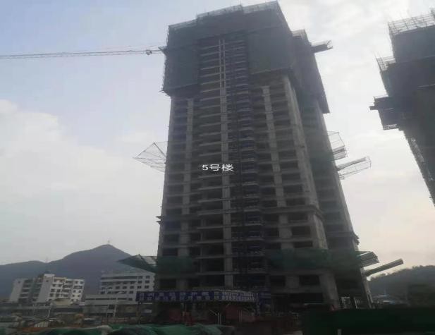

5.2-3#楼 6.2-5#楼

标的项目现场照片（2021年04月）

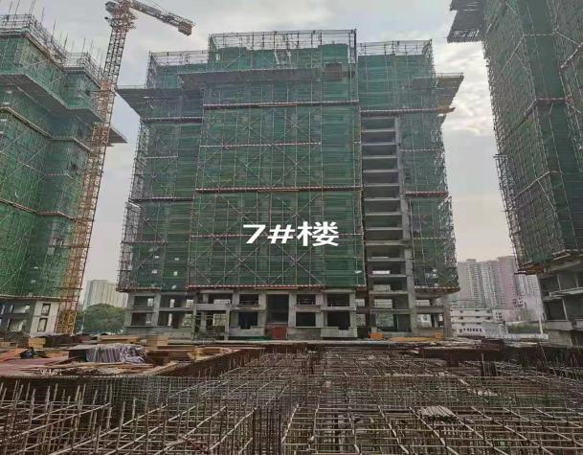

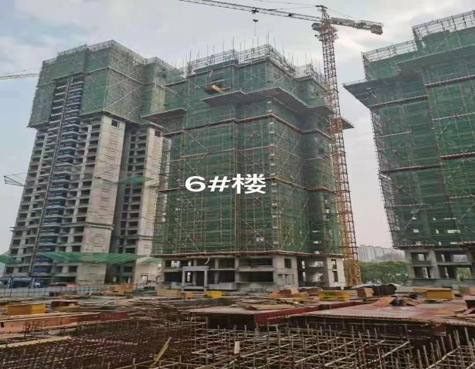

7.2-6#楼 8.2-7#楼

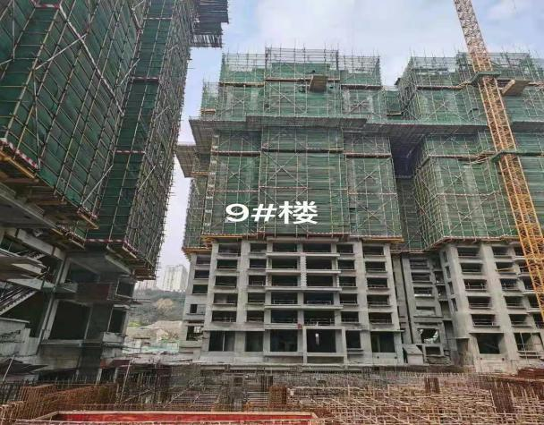
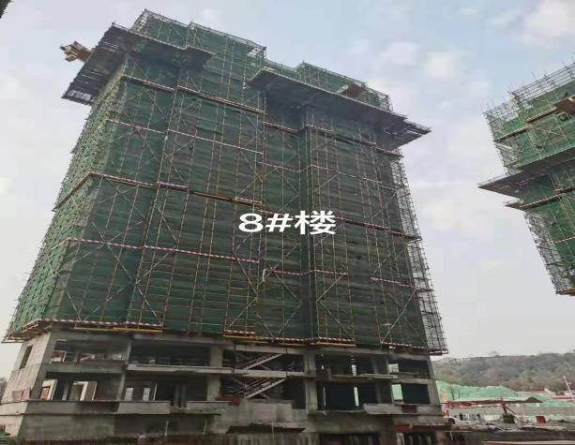

9.2-8#楼 10.2-9#楼

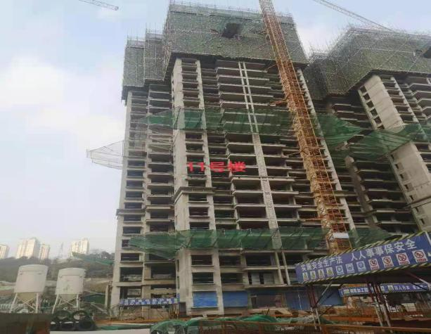
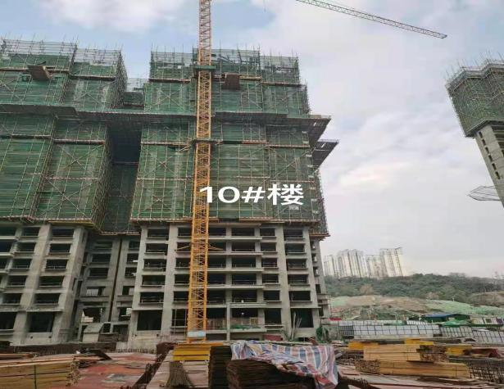

11.2-10#楼 12.2-11#楼

标的项目现场照片（2021年04月）

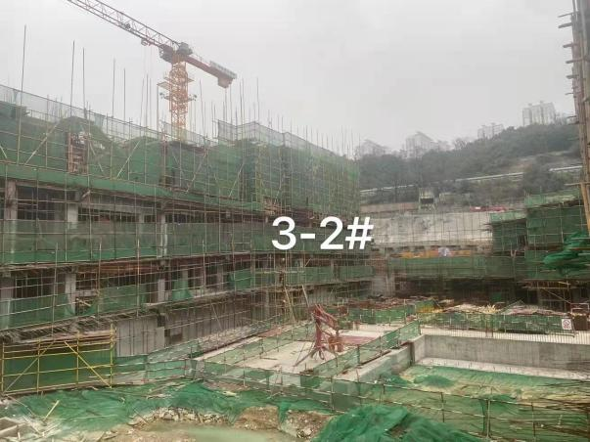

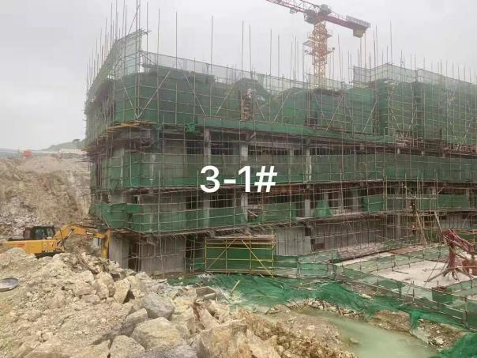

13.3-1#楼 14.3-2#楼

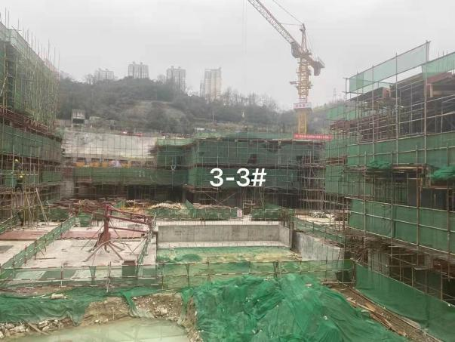
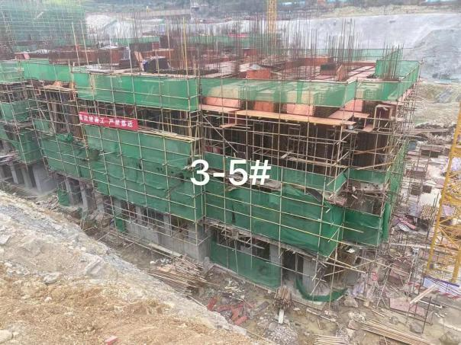

15.3-3#楼 16.3-5#楼

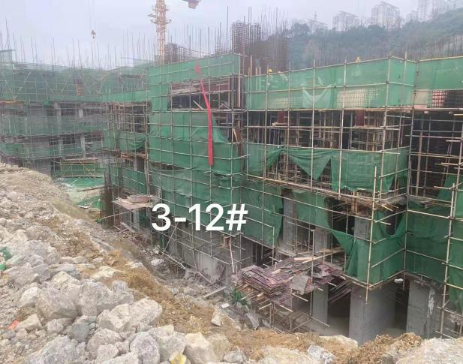
3.3项目2021年5月施工计划
受贵阳市质监站要求第三方入场检测影响，城市之光项目5月暂无施工计划。

16.3-12#楼

4印鉴使用情况
对于印章的使用，项目公司人员按照监管协议规定，履行印章使用流程，填写印章使用登记表，康正监管人员了解用印事由，根据相应权限审核用印并同时登记电子版和纸质台账（纸质台账见附件二）。使用情况详见下表：
2021年4月印鉴使用情况
序号 | 用印日期 | 印鉴名称 | 用印事由 | 用印材料及份数 | 经办部门 | 经办人 | 监印人
1 | 2021/4/1 | 公章 | 解约通知书 | 城市之光客户解约通知书（10份） | 营销部 | 黄源媛 | 丁羽泽、叶小玄
2 | 2021/4/1 | 公章  法人章 | 城市之光任治叶等7户商品房买卖合同 | 商品房买卖合同（49份）、随合同资料（共计273份） | 营销部 | 罗婷静 | 丁羽泽、叶小玄
3 | 2021/4/8 | 公章 | 城市之光房车宝对账单 | 对账单（1份） | 营销部 | 杨燕 | 丁羽泽、叶小玄
4 | 2021/4/13 | 公章 | 城市之光解约通知书、催款函 | 城市之光客户解约通知书（2份）、催款函（2份） | 营销部 | 李蕊 | 丁羽泽、叶小玄
5 | 2021/4/19 | 公章  法人章 | 城市之光卢芯丹等6户商品房买卖合同 | 商品房买卖合同（42份）、随合同材料（257份） | 营销部 | 罗婷静 | 丁羽泽、叶小玄
6 | 2021/4/20 | 公章  法人章 | 城市之光罗志洪等3户商品房买卖合同 | 商品房买卖合同（21份）、随合同材料（105份） | 营销部 | 罗婷静 | 丁羽泽、叶小玄
7 | 2021/4/20 | 公章 | 城市之光2020用款计划书 | 计划书（2份） | 开发部 | 王律 | 丁羽泽、叶小玄
8 | 2021/4/20 | 公章 | 委托书 | 出庭委托书（10份）、法人身份证复印件（8份）、被委托人身份证复印件（8份） | 合同管理部 | 刘念 | 丁羽泽、叶小玄
9 | 2021/4/21 | 公章 | 催款函 | 城市之光客户催款函（2份） | 营销部 | 付林林 | 丁羽泽、叶小玄
10 | 2021/4/22 | 公章  法人章 | 城市之光姚振杰等4户商品房买卖合同 | 商品房买卖合同（28份）、随合同材料（150份） | 营销部 | 罗婷静 | 丁羽泽、叶小玄
11 | 201/4/25 | 公章 | 永鹏服务结算标准单 | 易居（4.1-4.9）结算单（2份）、（4.10-5.5）结算单（2份） | 营销部 | 杨燕 | 丁羽泽、叶小玄
12 | 2021/4/25 | 公章 | 永鹏账户、公积金放款账号 | 公积金放款账号核对单（50份） | 营销部 | 朱文艳 | 丁羽泽、叶小玄
13 | 2021/4/25 | 公章  法人章 | 城市之光陈绘民等4户商品房买卖合同 | 商品房买卖合同（28份）、随合同材料（149份） | 营销部 | 罗婷静 | 丁羽泽、叶小玄
14 | 2021/4/25 | 公章  法人章 | 城市之光罗兰等4户商品房买卖合同 | 商品房买卖合同（28份）、随合同材料（148份） | 营销部 | 罗婷静 | 丁羽泽、叶小玄
15 | 2021/4/26 | 公章 | 园建维保修工程合同 | 贵阳恒大城市之光项目展示区园建维保修工程施工合同（2份） | 合同管理部 | 易黎 | 丁羽泽、叶小玄
16 | 2021/4/26 | 公章 | 赶工奖协议 | 赶工奖支付框架协议（4份） | 合同管理部 | 易黎 | 丁羽泽、叶小玄
17 | 2021/4/26 | 公章 | 城市之光成功销合确认明细表 | 易居成销明细表（2份） | 营销部 | 付林林 | 丁羽泽、叶小玄
18 | 2021/4/27 | 公章 | 城市之光临水许可证注销 | 临水许可证注销申请表（2份） | 开发部 | 孙孟航 | 丁羽泽、叶小玄
19 | 2021/4/8 | 公章 | 城市之光二期主体质量承诺 | 承诺函（8份） | 工程部 | 罗正午 | 丁羽泽、叶小玄
20 | 2021/4/8 | 公章  法人章 | 城市之光办理用水证资料 | 营业执照、法人身份证、经办人身份证、用水证办理申请书（13份） | 开发部 | 张雨露 | 丁羽泽、叶小玄

2021年4月印鉴、证照外带情况
序号 | 用印日期 | 印鉴名称 | 用印事由 | 用印材料及份数 | 经办部门 | 经办人 | 监印人
1 | 2021/4/23 | 公章  财务章  法人章 | 办理贵州银行富水支行预售监管户开户 | 开户材料（1份） | 开发部 | 吕飞霏 | 丁羽泽、兰元敏

5合同签订情况
2021年4月项目公司签订合同共2份，详见下表：
2021年4月合同签订情况
序号 | 用印日期 | 签约日期 | 对方单位 | 合同文件名称 | 合同内容 | 付款节点 | 合同金额（元） | 结算价（元） | 份数 | 合同类别
1 | 2021/4/26 | 2021/4/26 | 贵州中喜达建筑工程有限公司 | 贵阳恒大城市之光项目展示区园建维保修工程施工合同 | 负责对城市之光项目确认的施工图纸及相关设计变更，展示区园建维保修工程施工 | 乙方每30天申报一次工程进度，经申报审核后7个工作日内支付当期进度80%进度款，竣工验收合格后30个工作日内结算工程款97%，3%作为保修金2年后无质量问题30个工作日内支付 | 1,284,445.95 | 1,284,445.95 | 4 | 工程施工类
2 | 2021/4/26 | 2021/4/26 | 贵阳第一建筑工程集团股份有限公司 | 赶工奖支付框架协议 | 赶工奖已商票贴息形式支付 | - | - | - | 4 | 工程施工类

6项目销售情况
住宅：贵阳恒大城市之光项目首期已于2020年10月7日正式开盘销售，推出房源1318套（不含商业），房源面积约149939.42㎡。截至2021年4月30日，已签约1113套，签约合同金额1,215,833,888.00元，已备案1079套，已备案合同金额1,179,635,522.00元。
商铺：贵阳恒大城市之光项目地块二1#、11#楼商铺于2020年11月28日开始销售，9#、10#楼商铺于2021年3月1日开始销售，在售房源30套，面积3722.19㎡。截至2021年4月30日已售16套，销售面积1791.22㎡，签约合同金额15,936,743.00元，已备案4套，已备案合同金额3,368,570.00元。相关信息详见项目销售汇总表（住宅回款总额不含未转认购已收认筹金）：
贵阳恒大城市之光项目销售汇总表
截至2021/3/31 |  |  | 本期新增 | 含本期累计 | 对应关系
住宅 | 房源套数 | 套 | 0 | 1318 | 1
住宅 | 已售套数 | 套 | 42 | 1113 | 2
住宅 | 网签套数 | 套 | 65 | 1079 | 3
住宅 | 房源面积 | ㎡ | 0 | 149399.42 | 1
住宅 | 已售面积 | ㎡ | 5355.22 | 124911.65 | 2
住宅 | 网签面积 | ㎡ | 7965.61 | 120826.22 | 3
住宅 | 房源货值 | 元 | 0.00 | 1,552,141,722.00 | 1
住宅 | 已售总额 | 元 | 56,567,350.00 | 1,215,833,888.00 | 2
住宅 | 签约总额 | 元 | 83,117,212.00 | 1,179,635,522.00 | 3
住宅 | 回款总额 | 元 | 158,646,014.77 | 1,074,877,030.00 | 4
商业 | 房源套数 | 套 | 0 | 30 | 1
商业 | 已售套数 | 套 | 0 | 16 | 2
商业 | 网签套数 | 套 | 0 | 4 | 3
商业 | 房源面积 | ㎡ | 0 | 3722.19 | 1
商业 | 已售面积 | ㎡ | 0 | 1791.22 | 2
商业 | 网签面积 | ㎡ | 0 | 256.42 | 3
商业 | 房源货值 | 元 | 0.00 | 37,221,854.00 | 1
商业 | 已售总额 | 元 | 0.00 | 15,936,743.00 | 2
商业 | 签约总额 | 元 | 0.00 | 3,368,570.00 | 3
商业 | 回款总额 | 元 | 388,190.00 | 13,458,789.00 | 4
截至2021年4月30日总已收房款1,088,335,819.00元。

7资金情况

7.1资金流出情况
2021年4月项目公司资金流出总额共计6,628,038.02元，详见下表：
2021年4月资金流出情况表
序号 | 支付时间 | 收款方 | 资金用途 | 金额（元） | 出款行 | 用款类型
1 | 2021/4/8 | 通联支付网络服务股份有限公司 | 121户退认购 | 242,000.00 | 中国银行贵阳市金阳支行 | 往来款
2 | 2021/4/8 | 黄丽娜等13户 | 退认筹款 | 260,000.00 | 中国银行贵阳市金阳支行 | 往来款
3 | 2021/4/8 | 冯显强等19户 | 户主促消费（退优惠的房款） | 2,363,108.00 | 中国银行贵阳市金阳支行 | 往来款
4 | 2021/4/8 | 刘晨 | 退房屋定金 | 20,000.00 | 中国银行贵阳市金阳支行 | 往来款
5 | 2021/4/8 | 梧州恒美健康产业有限公司 | 代发永鹏1月工资 | 165,446.58 | 中国银行贵阳市金阳支行 | 营销费用
6 | 2021/4/8 | 任德刚等25户 | 置业顾问现金奖 | 48,000.00 | 中国银行贵阳市金阳支行 | 营销费用
7 | 2021/4/13 | 现金支票支取 | 职业顾问现金奖（红包） | 85,000.00 | 中信银行贵阳宝山支行 | 营销费用
8 | 2021/4/16 | 通联支付网络服务股份有限公司 | 213户退认购 | 720,000.00 | 中国银行贵阳市金阳支行 | 往来款
9 | 2021/4/21 | 国家金库南明区支库 | 3月税款 | 20,523.68 | 中国银行贵阳市金阳支行 | 税费
10 | 2021/4/22 | 贵阳北控水务有限责任公司 | 3月水费 | 38,388.08 | 中国银行贵阳市金阳支行 | 建筑工程费用
11 | 2021/4/22 | 贵州电网有限责任公司贵阳小河供电局 | 3月电费 | 95,823.12 | 中国银行贵阳市金阳支行 | 建筑工程费用
12 | 2021/4/23 | 城市之光3月拓客人员工资 | 拓客人员42人 | 153,214.74 | 中国银行贵阳市金阳支行 | 管理费用
13 | 2021/4/23 | 销售推荐奖 | 推荐员工86人 | 246,000.00 | 中国银行贵阳市金阳支行 | 营销费用
14 | 2021/4/26 | 中国有色金属长沙勘察设计研究院有限公 | 到期商票承兑 | 222,414.87 | 中国银行贵阳市金阳支行 | 建筑工程费用
15 | 2021/4/26 | 广东中溢建筑工程有限公司 | 到期商票承兑 | 242,930.25 | 中国银行贵阳市金阳支行 | 建筑工程费用
16 | 2021/4/26 | 重庆侨恩创源建筑设计有限公司 | 到期商票承兑 | 200,000.00 | 中国银行贵阳市金阳支行 | 建筑工程费用
17 | 2021/4/30 | 江苏省建工集团有限公司 | 到期商票承兑 | 800,000.00 | 中国银行贵阳市金阳支行 | 建筑工程费用
18 | 2021/4/30 | 贵州有色地质工程勘察公司 | 工程款 | 168,902.28 | 中国银行贵阳市金阳支行 | 建筑工程费用
19 | 2021/4/30 | 中城汇建设工程集团有限公司 | 工程款 | 240,000.00 | 中国银行贵阳市金阳支行 | 建筑工程费用
20 | 2021/4/30 | 贵州鼎盛岩土工程有限公司 | 工程款 | 126,726.42 | 中国银行贵阳市金阳支行 | 建筑工程费用
21 | 2021/4/30 | 中凯盈建设工程有限公司 | 工程款 | 169,560.00 | 中国银行贵阳市金阳支行 | 建筑工程费用
合计 |  |  |  | 6,628,038.02
注：以上资金流出不含银行自动扣除的手续费、工本费等 (转下页)

资金流出分类汇总表 单位：元
月份 | 土地费用 | 开发费用 | 前期费用 | 建筑工程费用 | 营销费用 | 管理费用 | 财务费用 | 税费 | 往来款 | 收费退缴 | 营业外支出 | 总计
累计 | 1,047,151,833.00 | 5,858,402.90 | 4,481,233.08 | 535,274,283.33 | 5,064,846.82 | 1,672,136.95 | 0.00 | 63,383,711.78 | 387,590,399.67 | 13,420,150.00 | 62,127,911.31 | 2,126,024,908.84
2020年度 | 1,047,092,707.00 | 5,670,499.90 | 4,481,233.08 | 298,646,397.06 | 4,190,521.24 | 206,884.15 | 0.00 | 45,447,497.61 | 69,730,000.00 | 13,400,000.00 | 62,127,911.31 | 1,550,993,651.35
1月份 | 0.00 | 0.00 | 0.00 | 205,570,513.41 | 283,360.00 | 240,136.61 | 0.00 | 9,300,721.31 | 0.00 | 0.00 | 0.00 | 215,394,731.33
2月份 | 0.00 | 0.00 | 0.00 | 28,448,014.13 | 46,000.00 | 682,340.63 | 0.00 | 2,748.86 | 0.00 | 20,150.00 | 0.00 | 29,199,253.62
3月份 | 59,126.00 | 187,903.00 | 0.00 | 304,613.71 | 85,519.00 | 389,560.82 | 0.00 | 8,612,220.32 | 314,255,291.67 | 0.00 | 0.00 | 323,894,234.52
4月份 | 0.00 | 0.00 | 0.00 | 2,304,745.02 | 544,446.58 | 153,214.74 | 0.00 | 20,523.68 | 3,605,108.00 | 0.00 | 0.00 | 6,628,038.02
注：资金流出中表中的费用类别为目前已发生的费用类别；资金流出不包括银行自动扣除的交易期间产生的手续费、本票工本费等。

7.2资金流入情况
销售回款流入
（1）认筹。贵阳恒大城市之光首期已于2020年8月19日开始认筹，2020年10月6日停止认筹，共收认筹款41,686,719.00元。2020年10月7日贵阳城市之光首期正式开盘销售，截至2021年4月30日，已有1367套从认筹转认购（认购、并购），金额27,340,000.00元（已属于销售款）。
（2）销售。贵阳恒大城市之光首期（住宅）于2020年10月7日正式开盘销售，地块二1、11楼商铺于2020年11月28日开始销售，地块二9、10楼商铺2021年3月1日开始销售。截至2021年4月30日，累计实收销售收入1,008,335,819.00元（不含已收但未转认购的认筹金），其中住宅销售收入1,074,877,030.00元，商铺销售收入13,458,789.00元。2021年4月收到销售回款127,996,060.35元，各账户收款情况请见下表：
开户行 | 账号 | 进账金额
中国银行贵阳市金阳支行 | 133063014257 | 15,224,181.35
农商银行贵阳云岩支行 | 820000000004406944 | 6,754,372.00
农商银行贵阳云岩支行 | 820000000004406969 | 5,573,202.00
农商银行贵阳云岩支行 | 820000000004406985 | 2,630,468.00
农商银行贵阳云岩支行 | 820000000004406990 | 11,093,837.00
兴业银行贵阳分行营业部 | 602010100100627000 | 640,000.00
建设银行花溪支行 | 52050151360000000000 | 57,680,000.00
中国农业银行贵阳云岩支行 | 23113001040018700 | 5,660,000.00
浦发银行贵阳分行营业部 | 37010078801900000000 | 4,620,000.00
民生银行贵阳瑞金北路支行 | 632322847 | 7,500,000.00
工商银行贵阳花溪支行 | 2402001019200179408 | 10,620,000.00
合计 |  | 127,996,060.35
2021年4月永鹏各账户销售回款情况

7.3资金结算
截至2021年4月30日，项目公司各资金账户余额总计353,463,653.23元，各账户余额见下表。
开户银行名称 | 账号 | 账户性质 | 上期余额（元） | 本期余额(元）
中信银行贵阳市宝山支行 | 8113201012900090791 | 基本户 | 813,429.03 | 3,563,083.91
中信银行贵阳分行营业部 | 8113201014600100818 | 一般户 | 1,028,175.95 | 1,028,175.95
中国银行贵阳市金阳支行 | 133063014257 | 一般户 | 14,726,759.07 | 2,384.85
贵阳农商行云岩支行 | 820000000004406944 | 预售资金监管户 | 32,146,677.67 | 38,761,726.67
贵阳农商行云岩支行 | 820000000004406969 | 预售资金监管户 | 42,145,986.93 | 51,483,347.82
贵阳农商行云岩支行 | 820000000004406985 | 预售资金监管户 | 32,230,363.72 | 35,894,459.75
贵阳农商行云岩支行 | 820000000004406990 | 预售资金监管户 | 70,179,196.12 | 84,713,475.12
贵阳农商行正新支行 | 820000000004674459 | 一般户 | 40,232.05 | 40,232.05
浙商银行贵阳分行营业部 | 7010000010120100067778 | 一般户 | 46,384.33 | 46,384.33
工商银行贵阳白云支行 | 2402001119200084704 | 一般户 | 30,287.34 | 30,287.34
交通银行贵阳毓秀支行 | 521000105013000172052 | 一般户 | 11,052.89 | 11,052.89
建设银行花溪支行 | 52050151360000001680 | 一般户 | 24,121,189.63 | 81,801,173.63
兴业银行贵阳分行营业部 | 602010100100627223 | 一般户 | 8,469.88 | 648,419.88
民生银行贵阳瑞金北路支行 | 632322847 | 一般户 | 5,273,588.88 | 8,253,483.48
农业银行贵阳云岩支行 | 23113001040018733 | 一般户 | 2,473,890.47 | 8,133,890.47
浦发银行贵阳分行营业部 | 37010078801900001735 | 一般户 | 3,016,385.40 | 4,626,325.20
贵州银行龙里支行 | 040020001200000198 | 一般户 | 65,658.08 | 65,658.08
工商银行贵阳花溪支行 | 2402001019200179408 | 一般户 | 3,740,111.81 | 34,360,091.81
合计金额 |  |  | 232,097,839.25 | 353,463,653.23
截至2021年4月30日各银行账户余额表

附件

附件一 银行对账单
中信银行
单位：元
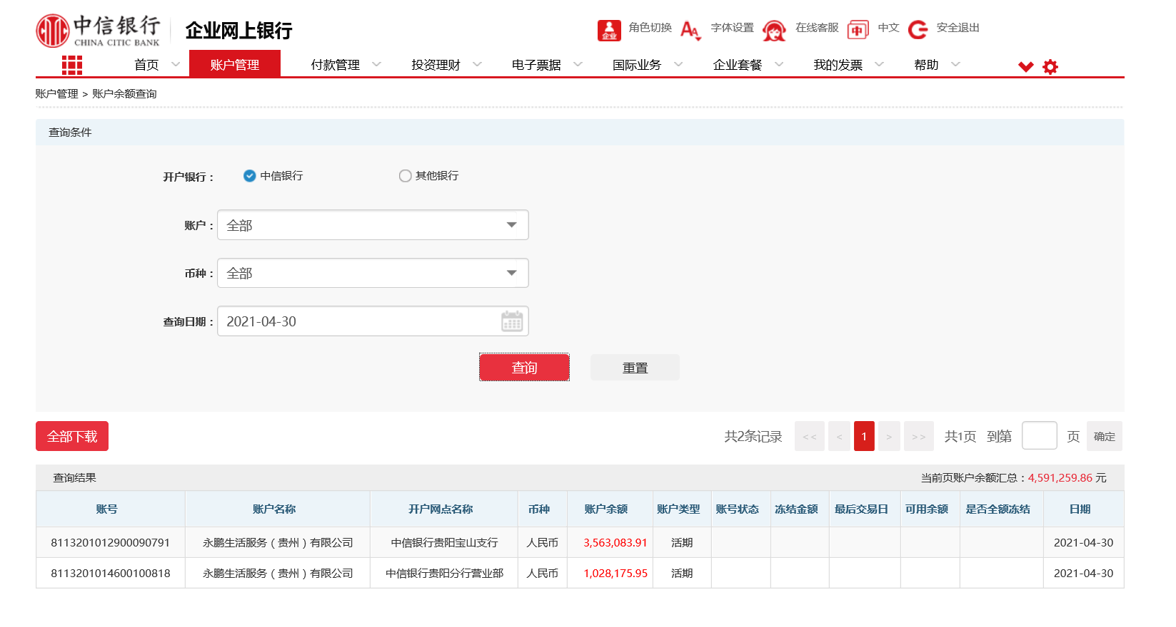

中国银行
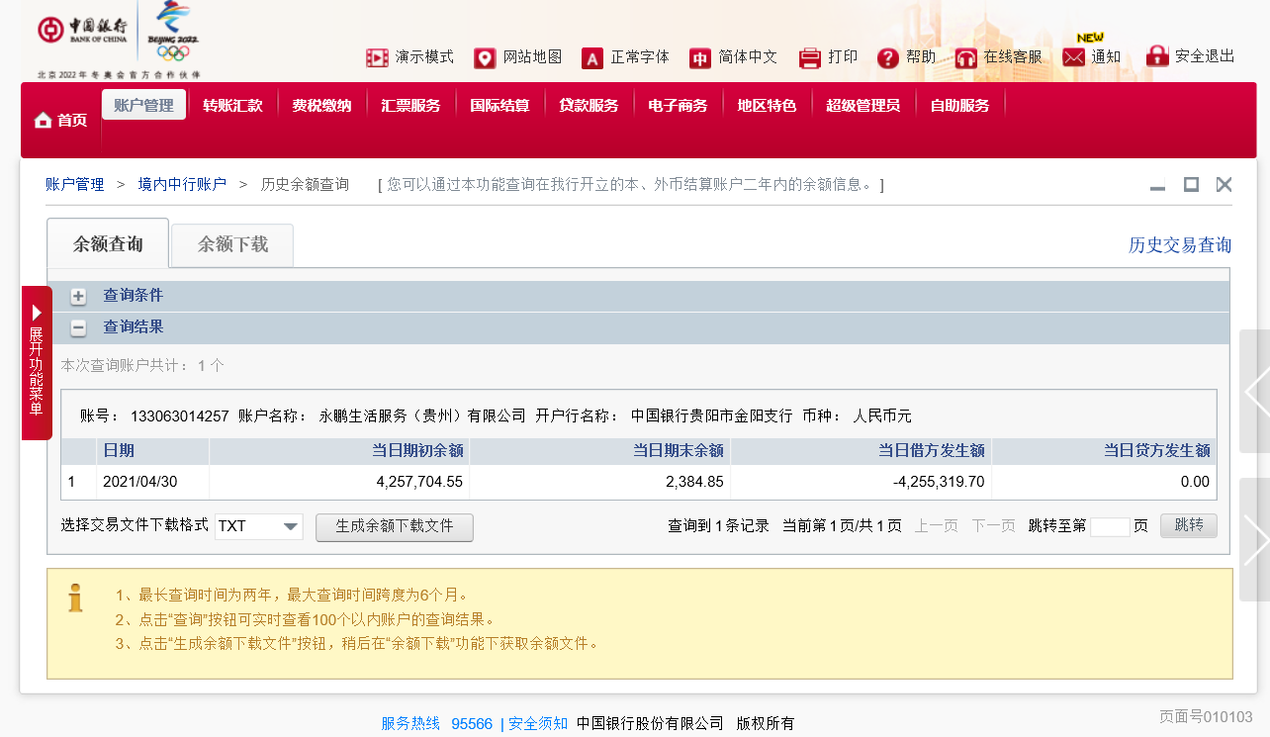
单位：元

农商银行
单位：元
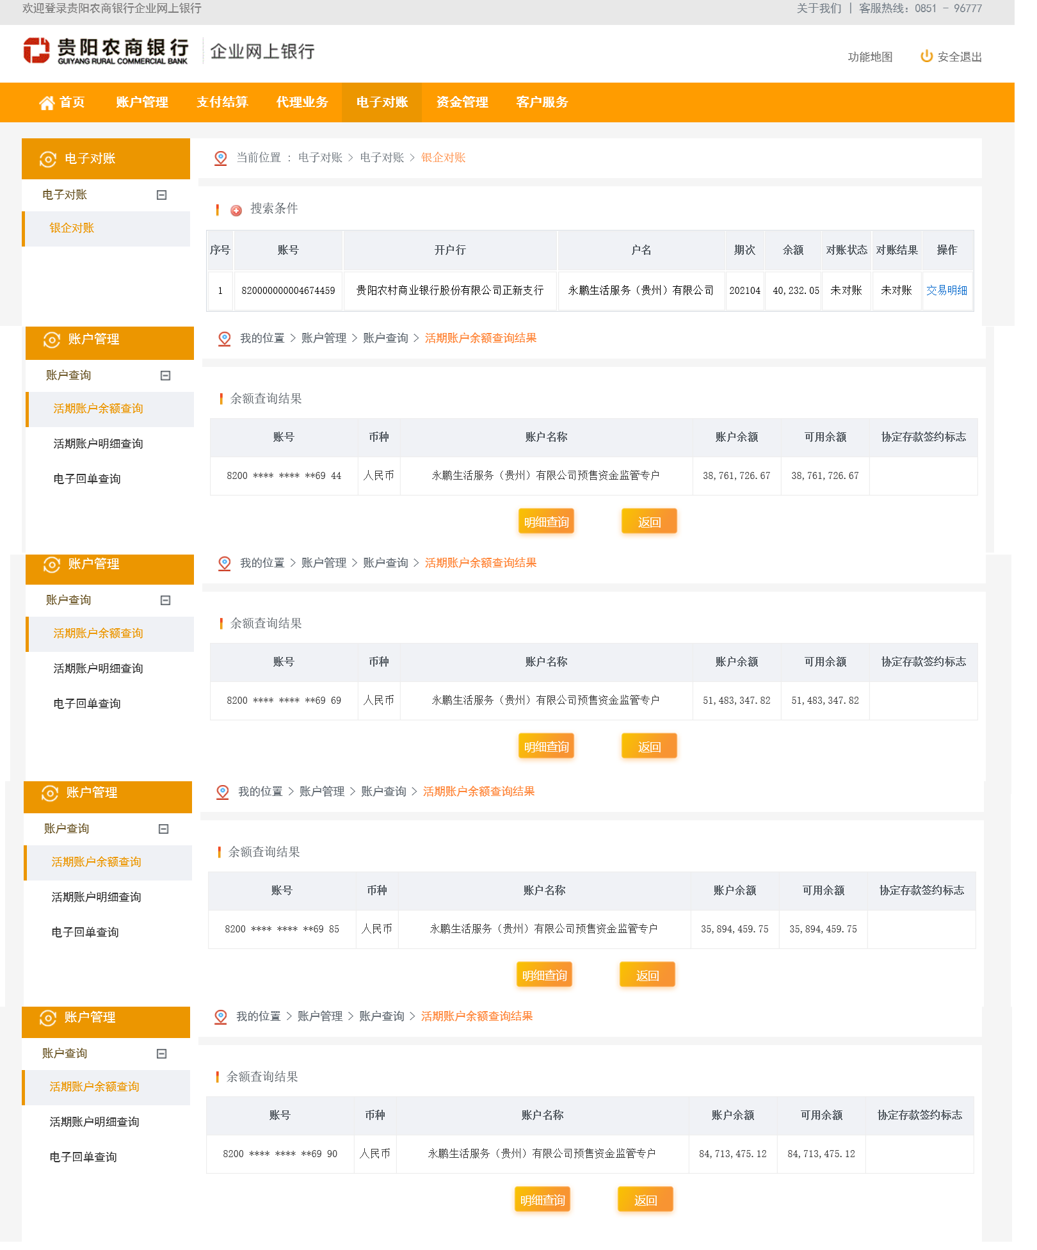

浙商银行
单位：元

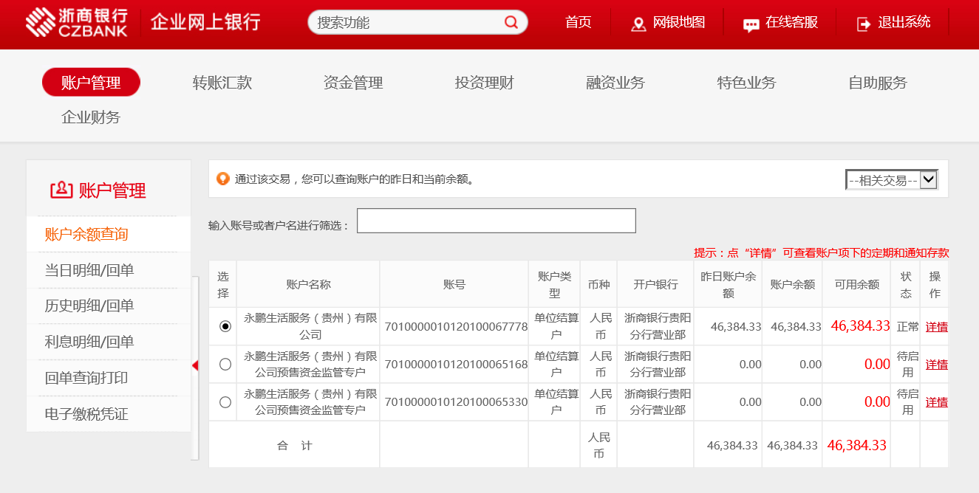

工商银行
单位：元

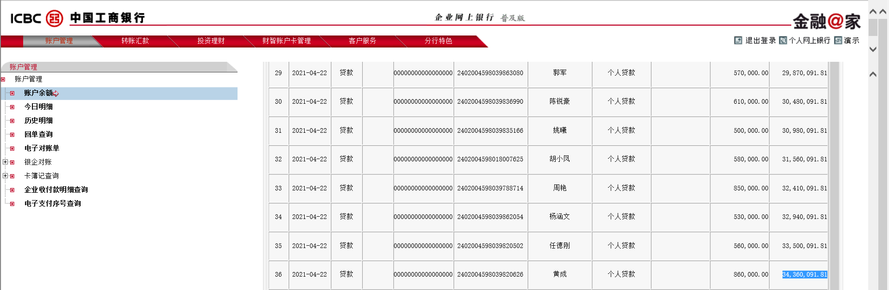

交通银行
单位：元

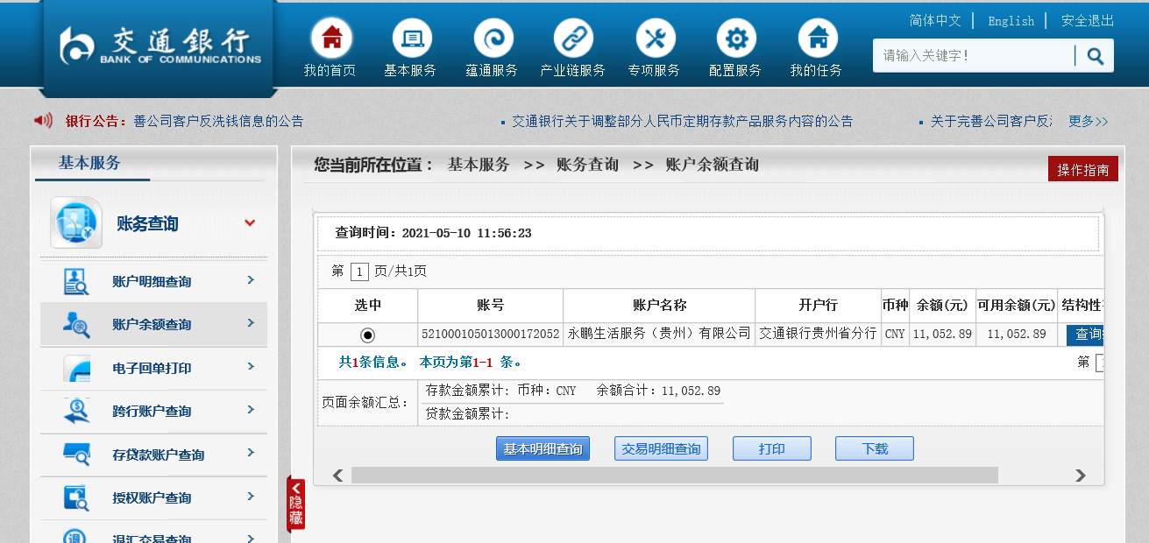

建设银行
单位：元
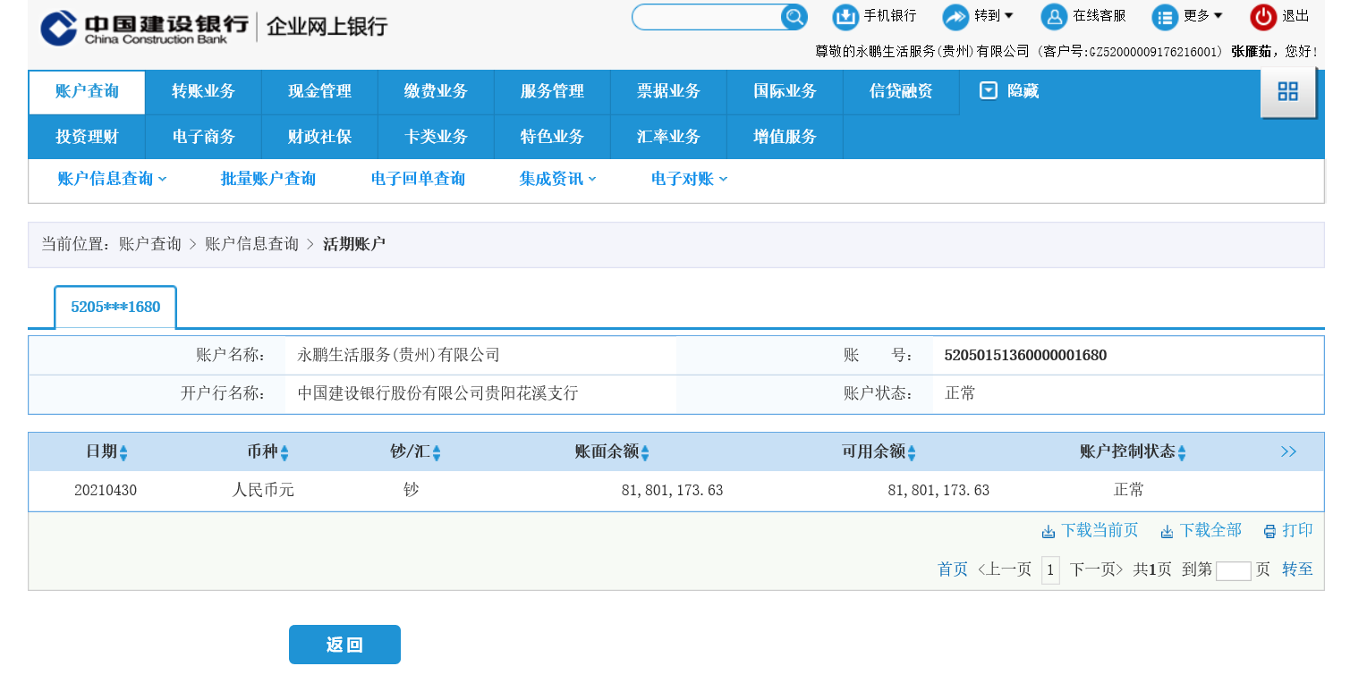

兴业银行
单位：元
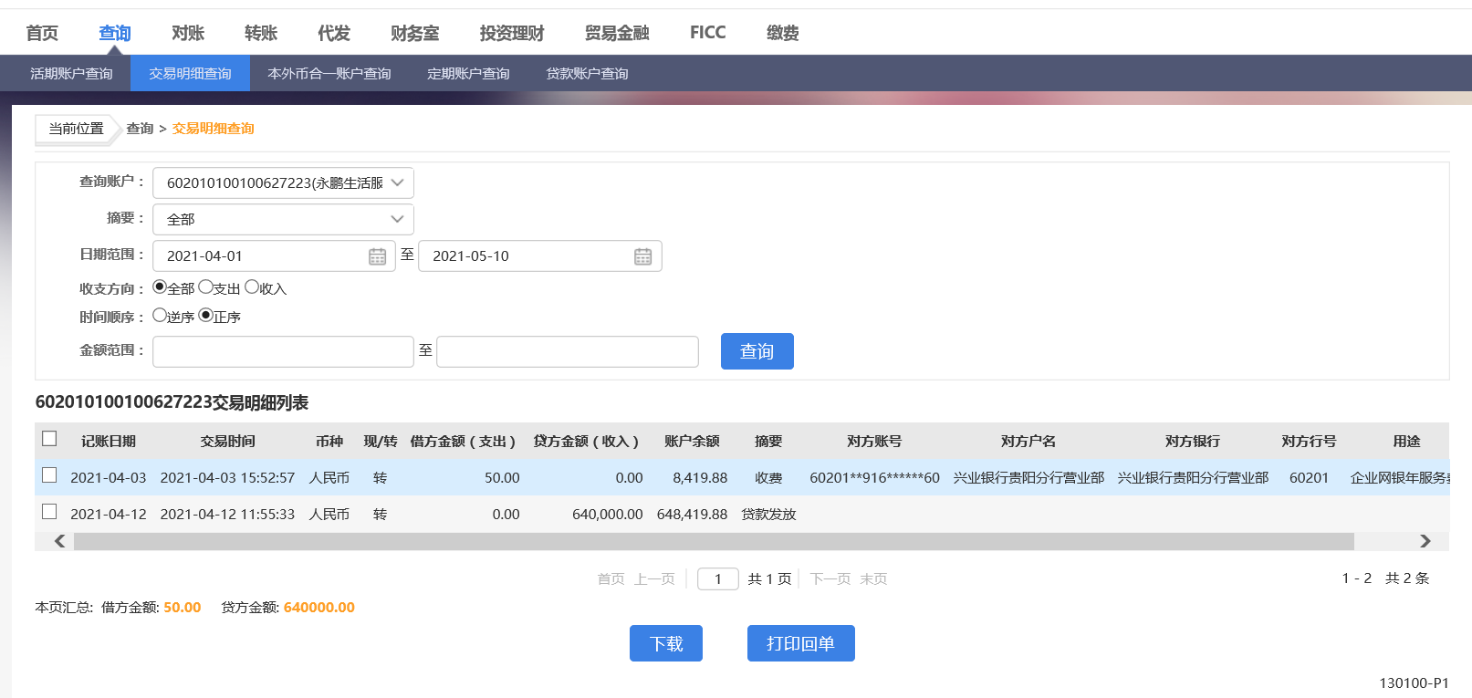

民生银行
单位：元
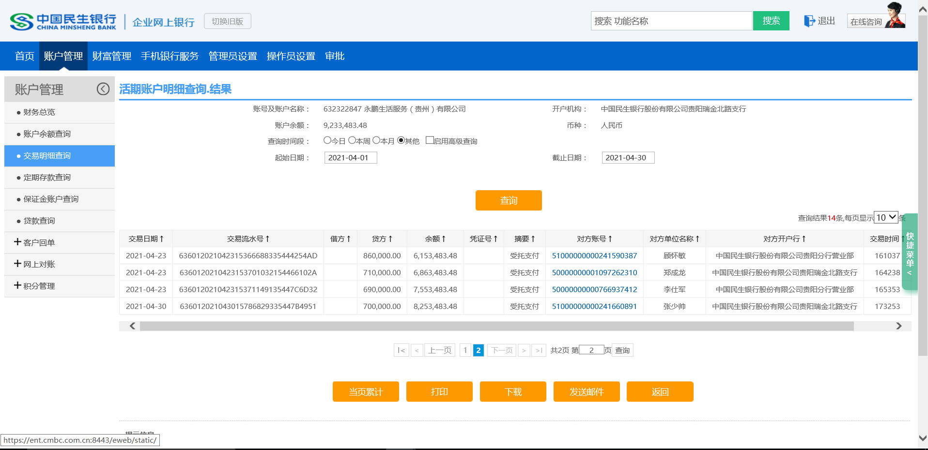

农业银行
单位：元

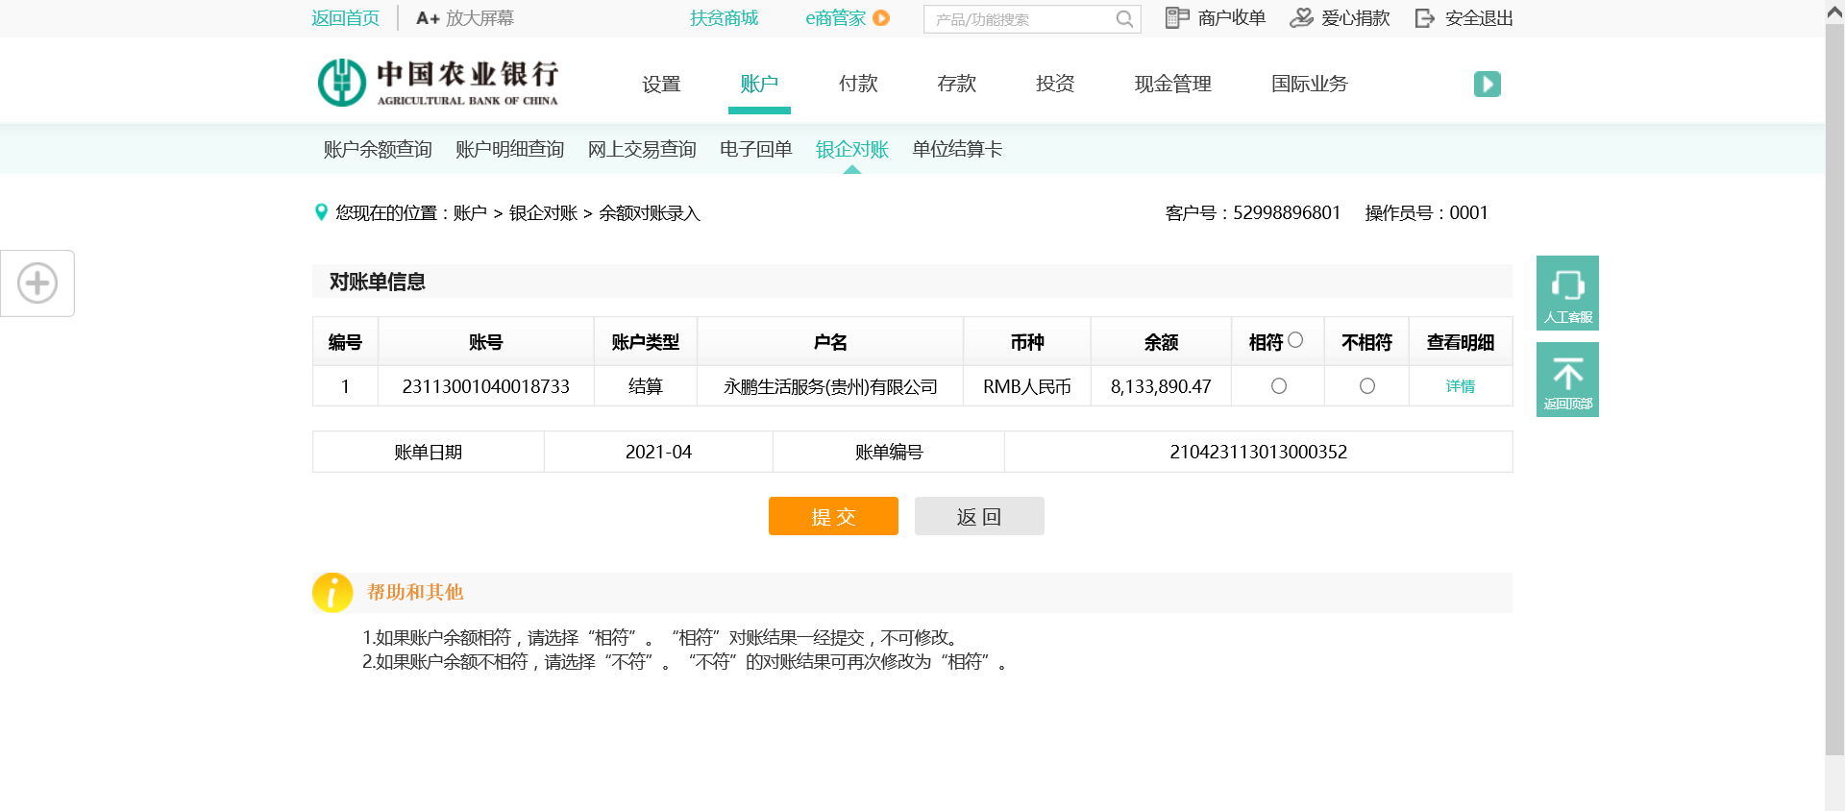

浦发银行
单位：元
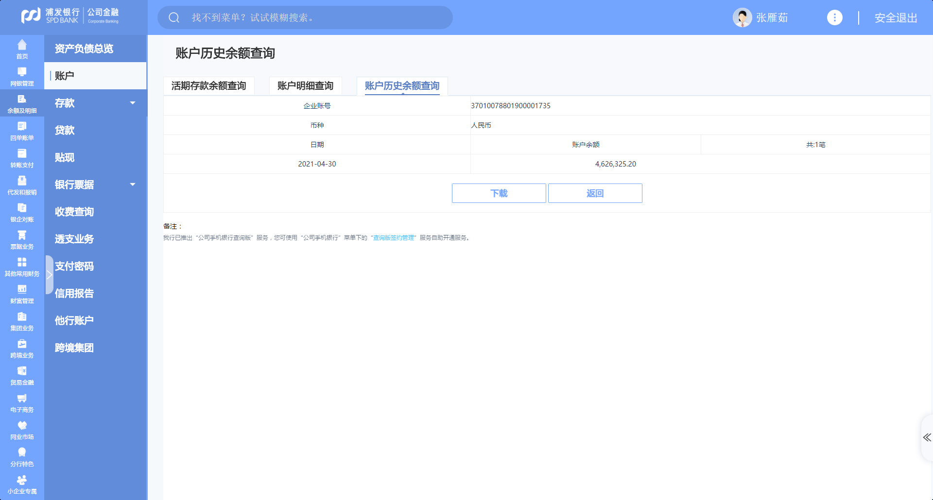

贵州银行
单位：元
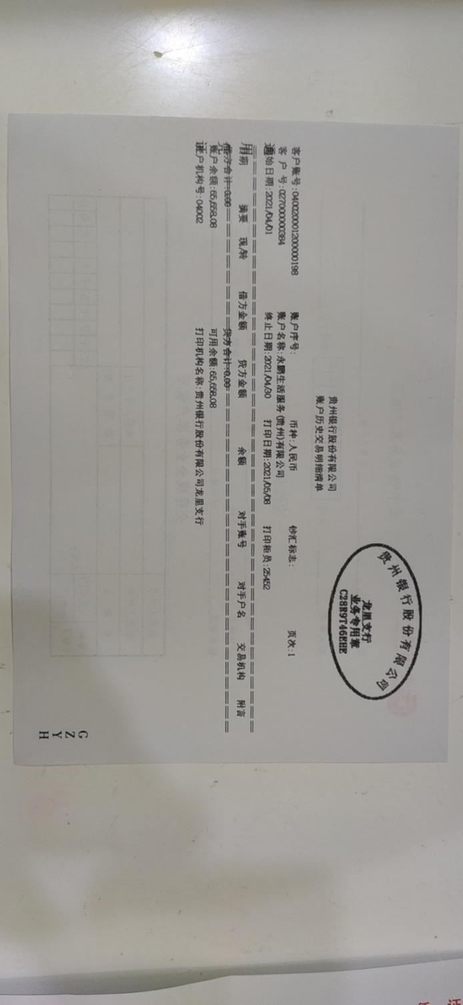

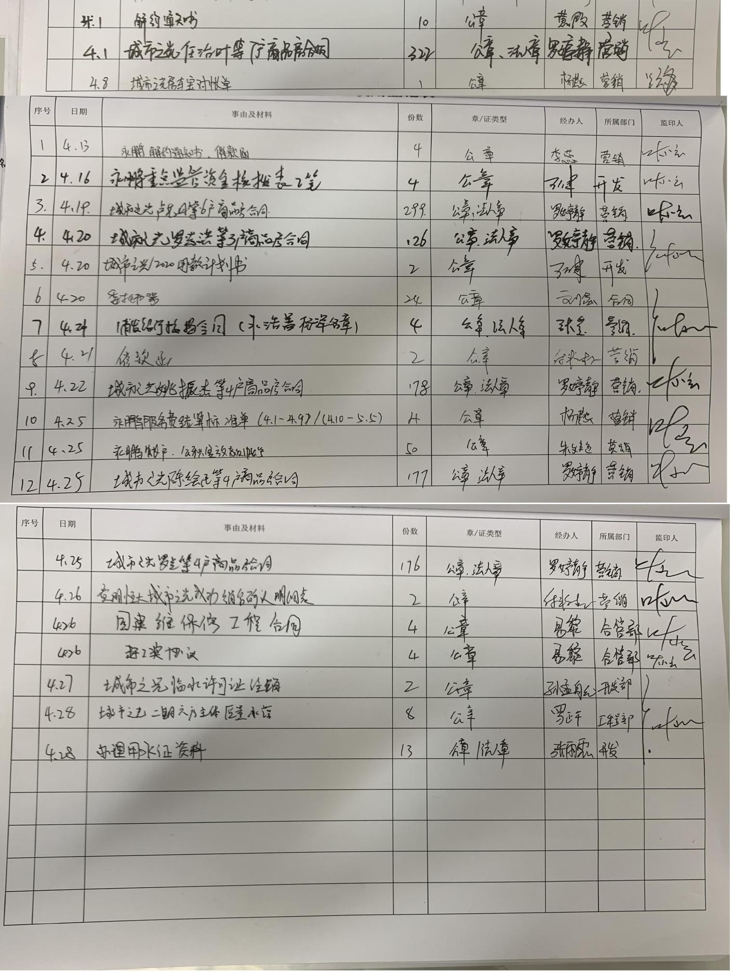
附件二 纸质台账

附件三 项目平面图
